7月12日（トルン通信）
- 以前からの知り合いで、自宅に事実上の避難民として受け入れているウクライナ人青年パーヴェル君と戦争の早期終結を祈念して、同国銘柄のビール「チェルニヒウ」で乾杯。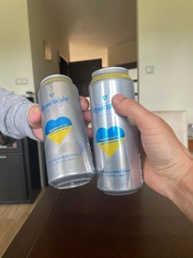
僅かながら販売収益はウクライナ支援に充てられるとの事。彼は南部ムィコラーイウ（ロシア語表記・ニコラエフ）の出身。
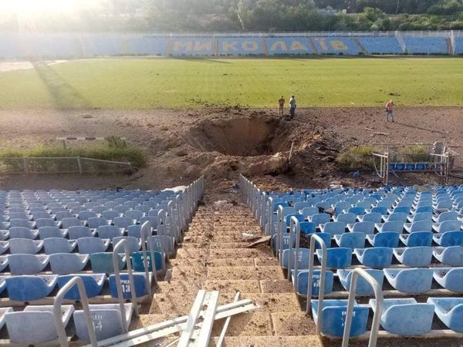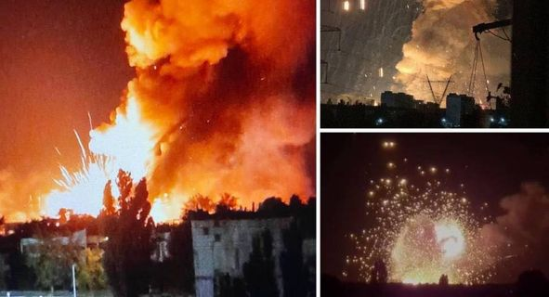
写真は彼の友人が送ってきた数日前の現地の模様。市内にあるスタジアムにミサイルが着弾する一方、ウクライナ側は市近郊に迫るロシア軍の弾薬輸送部隊を撃破するなど攻防が続いています。
パーヴェル君は戦争勃発時インドネシアのバリ島にいて祖国に戻るに戻れず、3月にポーランドへ逃れてきた母とワルシャワで再会を果たしたものの、父は戦火の故郷にとどまって造船所で働きながらなんとか生計を立てているそうです。
- ポーランドは夏休みモードに入っていますが、ウクライナからの避難民家族は日々の食料調達にも一苦労で、心安まる日はありません。Fort1トルンの支援センターでは昨日、マリウポリ、ハルキウ、オデッサなどから逃れて来た25家族に生鮮食料品や小麦粉などを配布しました。しばらくは夏の盛り、寄贈した冷蔵庫が少しでも役に立ってくれればいいなと。
